WITAJCIE DZIECI W ŚRODĘ
ZADANIE 1
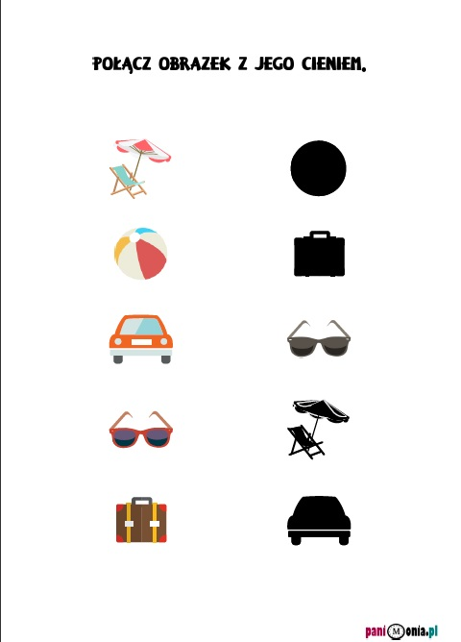

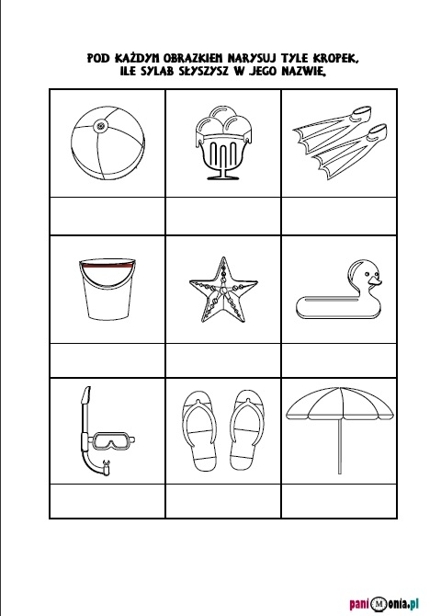

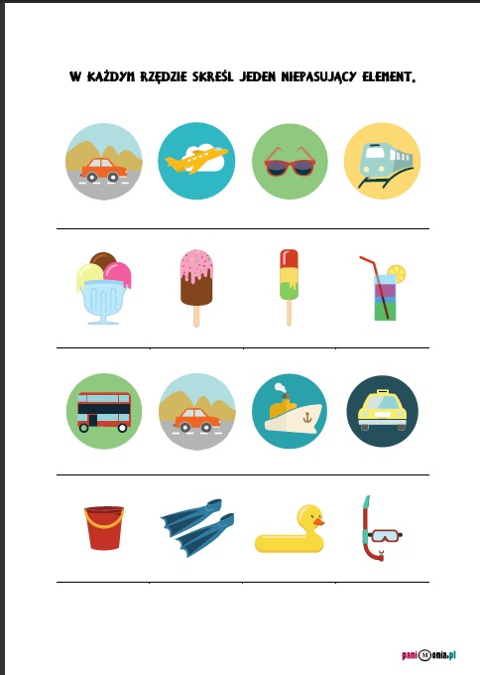

ZADANIE 2
POSŁUCHAJCIE PIOSENKI NA KANALE YOU TUBE „ TATO JUŻ LATO” ZESPÓŁ FASOLKI
TO WSZYSTKO NA DZISIAJ MAM NADZIEJE ŻE DOBRZE SIĘ BAWILIŚCIE.
ŻYCZĘ WAM I WASZYM RODZICOM UDANEGO, WEEKENDU - PANI MAGDA

